五千多位隱士藏身終南山過著千年前生活！
2014-09-05 風水易經
答案：請點擊最上面的風水易經後再點擊關注 ,或者添加公眾號fengshui800關注,個人微信號18121139068加為好友互動。
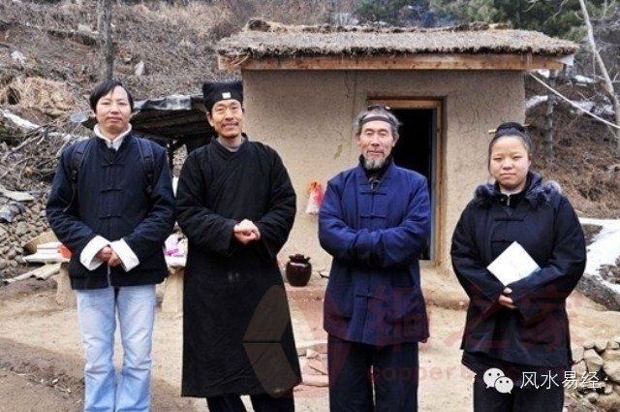
三年來，35歲的西安市民張劍峰頻繁進出秦嶺，從華山到終南山到寶雞龍門洞，一個山谷挨一個山谷走遍，橫跨400公里，目的是尋訪居住在其中的修行者，行至今天，他拜訪了600多位山中隱士，自己則從一個糾纏於情愛的青春文學編輯變成了半個隱士。
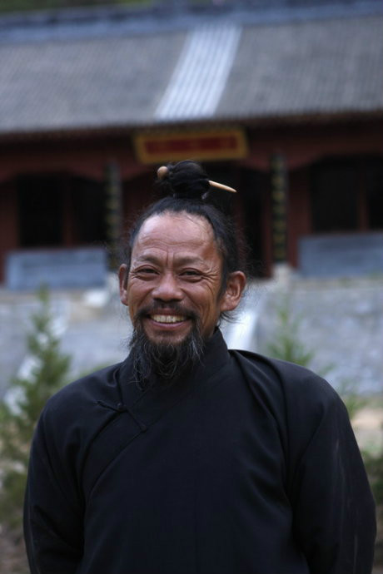

他承認，自己是因為讀了美國人比爾·波特的書《空谷幽蘭》，誕生了去尋訪隱士的想法。
二十多年前，美國漢學家、佛經翻譯家比爾·波特來到中國，尋訪傳說中在終南山修行的隱士，因為《空谷幽蘭》的問世，很多西安人才知道距離市區一小時車程的終南山中，還保留著隱居傳統，有五千多位來自全國各地的修行者隱居山谷，過著和一千年前一樣的生活。

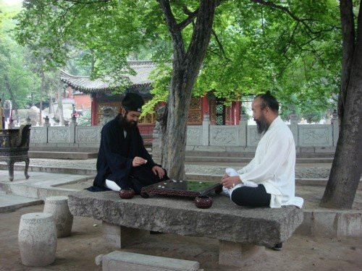

日前，本報記者跟隨張劍峰前往終南山尋訪隱士，揭秘終南山傳承千餘年的修行傳統。
尋隱者不遇
2008年之前，張劍峰的身份是青春文學圖書編輯，還曾在一家時尚雜誌社從事編輯工作，他與韓寒的出版人路金波是合作夥伴，幫助他策劃出版過一些圖書。自從走上尋訪終南隱士的道路之後，他的身份變成雜誌《問道》的主編，他對隱士的採訪就刊登在這本雜誌上。
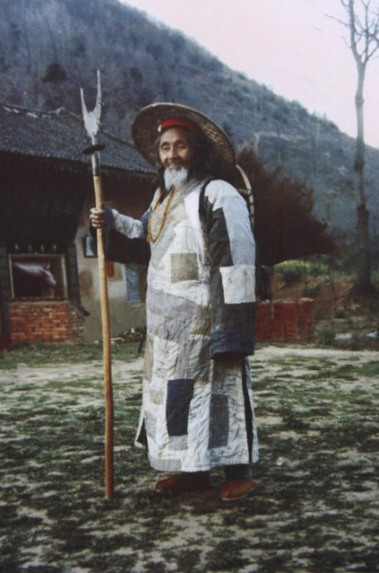

“前幾年接觸文學圈、做期刊，庸俗的東西太多，感官享受的東西太多，大家在想怎麼賺錢，怎麼花錢，這些東西固然不錯，但是人的生活視野太小、太局限了，我想看看另一種生活，修行者的生活就像我忽然發現了清澈的水源，以前的渾濁的水質就不可再飲用了。”張劍峰這樣形容這一變化。
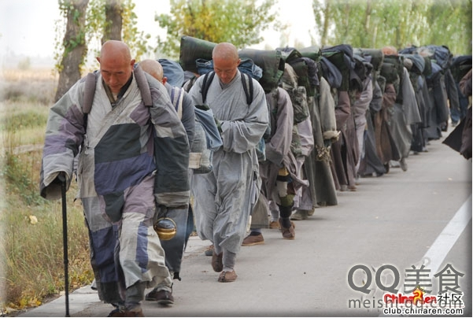

2008年，看過比爾·波特的《空谷幽蘭》後，張劍峰決定去終南山尋找書中所寫的隱士。“我從南五台開始走，第一次是跟一群驢友一起，結果什麼都沒有找到。”這對他來說是個教訓，後來他才知道，遠遠看到一群驢友結隊進山，隱士們就關了門，或者躲到其他地方，以免被打擾。
“尋隱者不遇”是很多人的經歷，有不少讀過《空谷幽蘭》的讀者有過去終南山尋訪隱士一無所獲的經歷，西北大學的郭老師2009年夏天曾到終南山大峪尋訪，但既沒有看到隱士，也沒有看到隱士居住的茅棚、
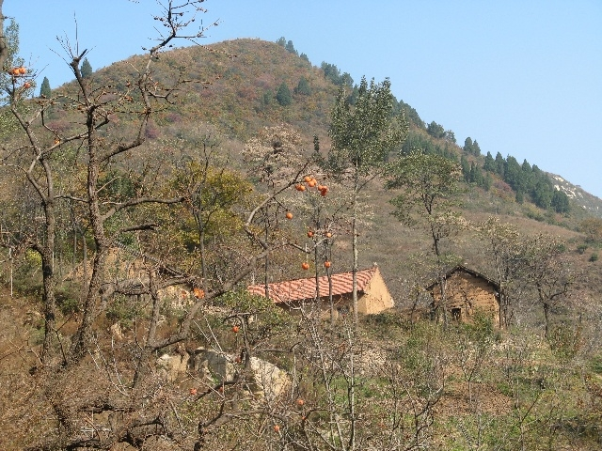
張劍峰介紹，並不是所有的隱士都不歡迎到訪者，有的修行者準備出山，他或許希望和到訪者結緣，有的修行者正在用功的時候，是不想被外人打擾，而且要看到訪者是什麼樣的人，如果是去山里旅遊旅遊，往往這樣的到訪者最多。
“四五十人拿著大喇叭，邊走邊唱，帶著酒肉，留下一地垃圾，然後轉身就走，對山里這些修行者，他們只是好奇。”每遇到這樣的到訪者，隱士們只能關門謝客。敲門需要喊暗號
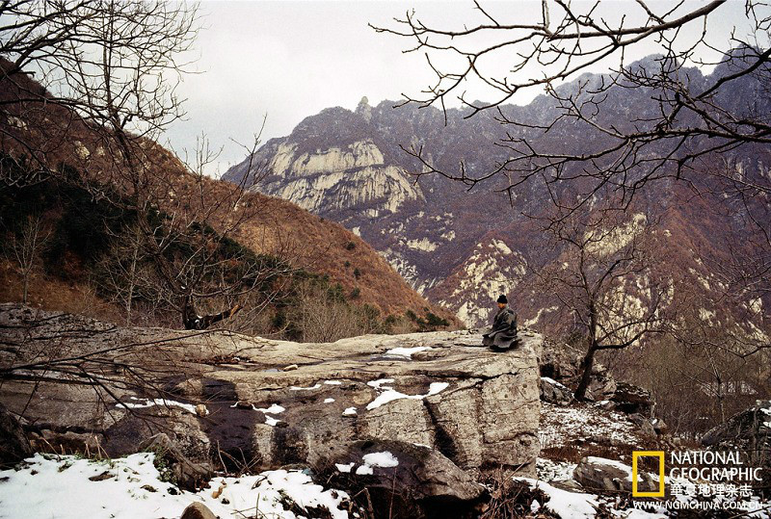

有人說，人人都想在終南山尋到一個白鬍子老頭，但是最後只尋到一棵歪脖子樹。
“我也想遇到一位鶴髮童顏的神仙，一位無所不能的仙人或者聖人，就太完美了。”最開始，張劍峰抱著尋訪聖賢的目的走進了終南山。
第一次尋訪失敗後，張劍峰決定獨自行動：“想到哪裡就去哪裡，稀里糊塗走，沒有交通工具。”
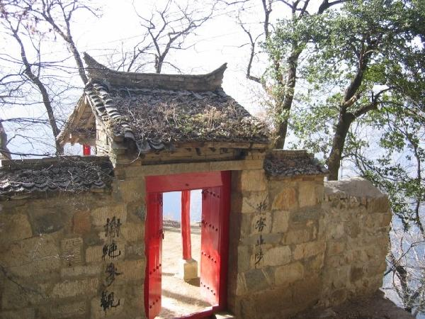
並沒有什麼特別的準備，但為了採訪修行者，他會帶錄音筆和紙筆。隱士居住的茅棚一些是茅草搭建，有些是山洞，有些是普通的住宅，他們分散在各個山谷裡。
“一般到訪者去敲門，修行者都會開門，但有些並不接待生客。”張劍峰說，“尋訪了幾百位隱士後我才知道，敲門需要念一些暗號。”
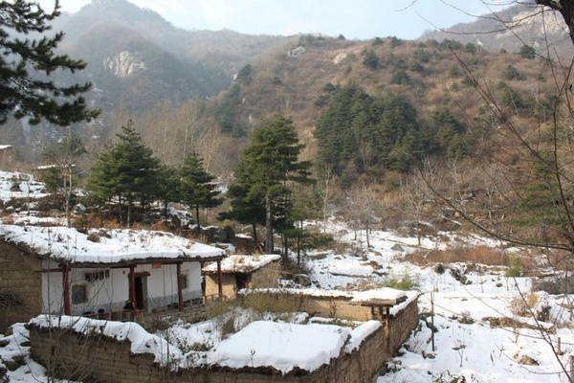
“阿彌陀佛”、“慈悲”、“無量壽福”是最常用的敲門暗語，如果是佛教修行者，敲門者敲門時念“阿彌陀佛”，道教修行者則需念“無量壽福”，佛教修行者和道教修行者的茅棚上一般都有標誌來區分。
張劍峰講了這樣一個故事，他聽說兩位比丘尼師徒居住在一座山洞內9年，誰知找到她們居住的山洞時，明明聽到門內有動靜，但敲門卻沒有人應聲。當時他不懂念暗號，只是堅持敲門，敲門幾次後，師徒兩人終於開門了。在她們居住的山洞，只有經書和簡單的生活用品。
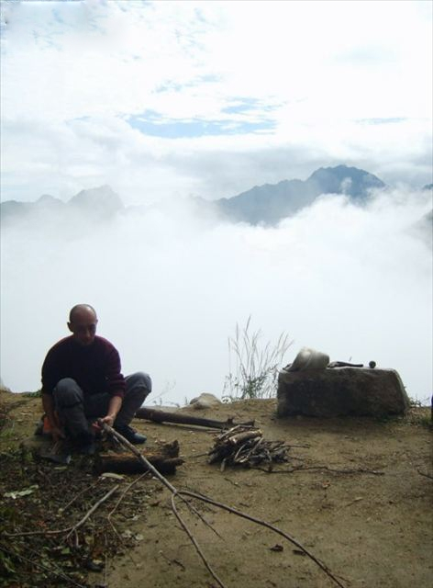
見到張劍峰，師父說：“你真是幸運，一般來敲門的人，敲一次沒人開門就走了，我們平時不給人開門。”通過談話，他得知，師徒兩人在山洞居住9年，連附近的茅棚都沒去過，也不接待外面的到訪者。在山洞外，師徒兩人在懸崖邊開闢了一塊三四平米大的菜地，張劍峰到訪時，她們正在包白菜餃子。
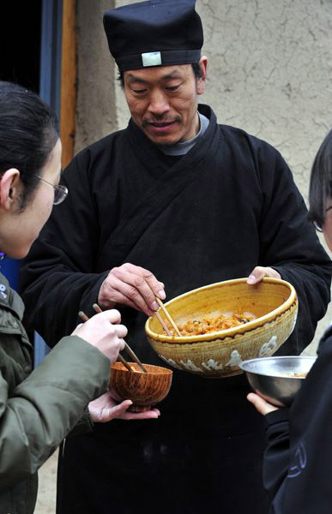

“我第一次吃到那麼好吃的餃子，她們也很少吃那麼豐盛。她們問我從哪裡來，拜訪過哪些人，講她們的師父如何修行，談得比較多的是她們尊崇的修行者，講智者的生活和道德，她們跟我說了一句話我現在都記得：'你走了這麼多地方，看到很多東西，但你要保持你內心純淨的種子不被污染。'後來我也看到一些修行人不是真正在修行，我看到玉的同時看到了泥土。”張劍峰迴憶道。但他至今不知道那對師徒的法號，不久之後，那對師徒就離開了山洞，他再也沒有見過她們。
張劍峰介紹說，這些修行人都很熱愛生活，一般會把自己小茅棚打掃得很乾淨，做一點小景緻，比如在門口種點花，但他們不用手機，離村莊近的修行者還會和村里人打交道，很少下山。
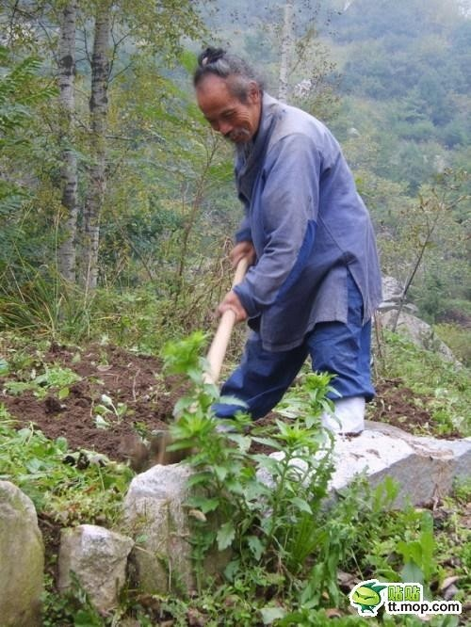
揭秘修行者
終南山是修行者最為集中的地方，但在華山後山、寶雞龍門洞等地方都有修行者居住，他們隨意居住在秦嶺中，在做過一些採訪之後，張劍峰逐漸掌握了一些知名修行者的信息，三年裡，他的行程東西跨度大約400公里，至今已經尋訪到600多位隱士，很多人成為他的朋友，對這些修行者的採訪，讓他誕生了創辦一本丹道修證實錄類雜誌的想​​法，後來這些採訪文章被發表在隨後創辦的雜誌《問道》裡。
2月12日，本報記者跟隨張劍峰前往終南山大峪谷，尋訪山中的修行者，他說：“有時候在山里走一天，一個人也找不到，有些隱士住得比較高，看見有人來他們就走了，但十有八九不會落空。”
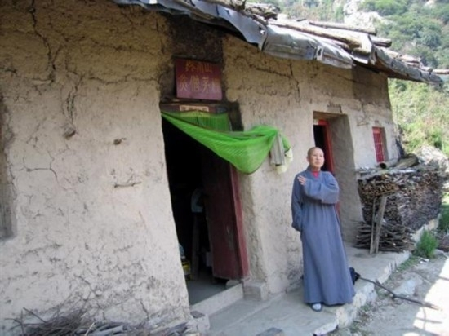

台灣作家張德芬、主持人梁冬等名人也曾跟隨他到終南山尋訪隱士，現在在張劍峰周圍，也有一些跟他一樣去山中尋訪修行者的朋友，但能堅持的並不多。
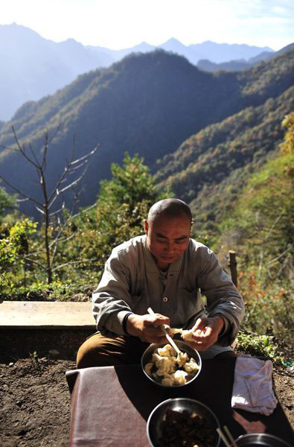
山中的隱士都是些什麼樣的人？
“俗話說，有形的都有肉，其實很難找到閃光的人，真正的修行者都是勸人向善，告訴人們怎麼樣減少煩惱。修為很高的人外界很少接觸到，只有圈子裡才知道。”他說2月中旬，終南山中積雪較厚，在踏雪行走4個小時後，記者跟隨張劍峰抵達了隱藏在大峪山谷深處的一處隱士茅棚聚集區——終南草堂。

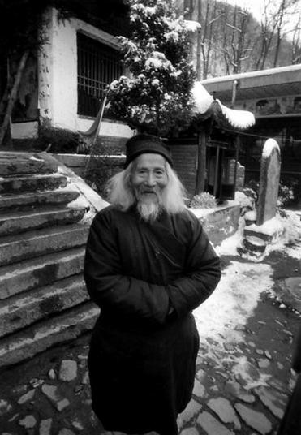
儘管是冬天，沿路仍遇見了一些隱士，黃道長常年在終南草堂居住，幾乎不下山，他老家在東北，他說：“下山去做什麼呢？我們下山後就像傻子似的，左右不是，無所適從，不知道該干什麼。”

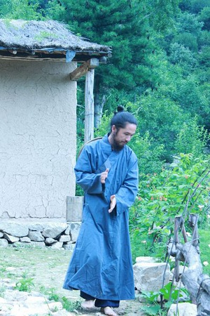
“我們從小都知道世上有和尚有道士，但沒法接觸他們，一般覺得，出家人就是窮得沒辦法才到山里，但後來我發現山里的修行者大部分蠻有學養的。”張劍峰說。他上周剛見到一個山中的修行者，這位修行者藏書很多，留著長頭髮，特立獨行，對電器等樣樣精通，在茅棚裡給自己做了很多精美的家具，他主要研究天文，將天文研究成果和佛經、道經做了對比研究，而且他自己覺得別人並不懂他的東西，只能把研究成果刻在石頭上。
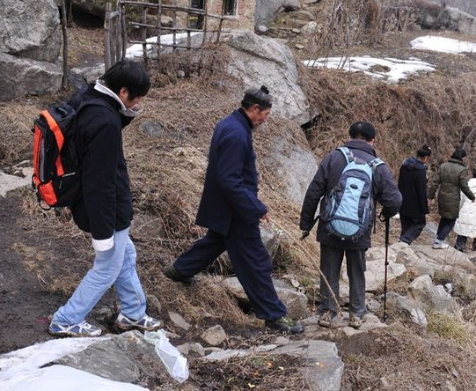

“他不是一般學者，也不敢立論，他問我認識比爾·波特嗎，他要把他的研究成果發給他，看能否翻譯成英文。在修行人中，像他這樣的民間學術研究者很多。”
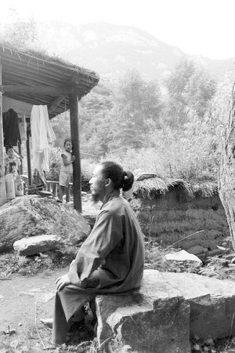
張劍峰說. 冬天的終南山里，隨時飛雪，黃道長給遠道而來的尋訪者包了一鍋熱乎乎的包子，包包子用的蘿蔔是自己在旁邊的菜地種的，冬天他挖了菜窖存儲這些蔬菜，米麵油等物品都是朋友從山下送來的，他們稱之為“供養”，記者上山當天，遇到一對給修行者送供養的60歲夫婦，他們提了一壺最好的花生油，背了一些日常用品走了好幾個小時山路。
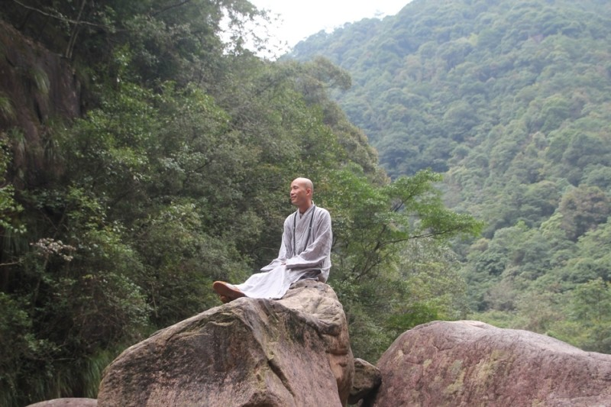
“如果沒有供養也可以，松子、野菜等都是修行人的食物。修行人的行為，一般人看來不可理解，別人覺得住在山里很可憐。修行者對物質不抱太大希望，給一些修行人送供養，送東西給他，是為了滿足我的心願，對他們來說，送不送沒什麼區別。”張劍峰介紹。
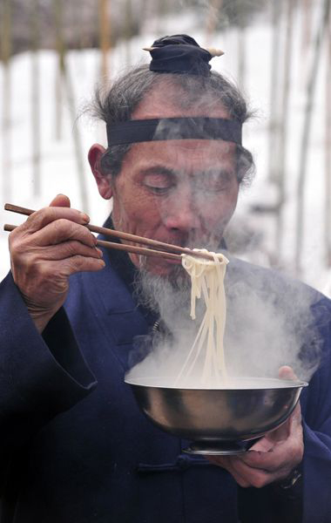

從尋訪者變成修行者
在尋訪了數百位隱士後，張劍峰慢慢從一個尋訪者變成了修行者：“光看看書，做口頭東西不行，我開始只是旁觀者，後來發現不行，開始對這些修行的行為並不相信，但又不斷親眼見到效果，不斷否定自己的懷疑，慢慢地自己也開始打坐、練功。”2010年，張劍峰和張德芬等十多人一起湊錢在這裡修建了十幾間茅棚，取名“終南草堂”，可以供修行者居住。
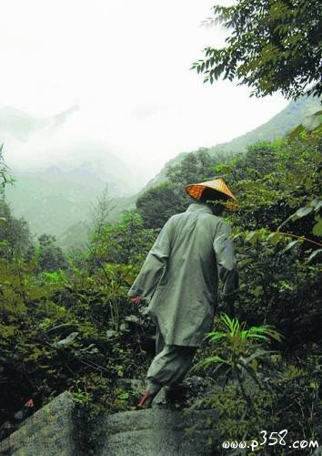
對修行的好處，張劍峰說：“就是保持自己時時刻刻不迷失，做自己的觀察者，喜怒哀樂你都時刻觀察著自己。好像我之前的工作都是為我後來修行做鋪墊，現在做的才是我喜歡的真正要做的事情，現在是個多元的社會，每個人都要做真正的自己。”
張劍峰有兩個孩子，妻子做平面設計工作，父母也受他的影響開始修行。“父親以前很不喜歡燒香拜佛的人，覺得是迷信，但現在父母也打坐，吃素食，現在他理解了，從心性上認識了修心才是核心，現在他知道修行人很有學識。”
張劍峰的妻子一直支持他，夏天的時候，還帶著女兒到茅棚居住，吃飯前先感恩做飯的人，吃飯不能說話，以前女兒挑食，而在山里她會吃得乾乾淨淨。
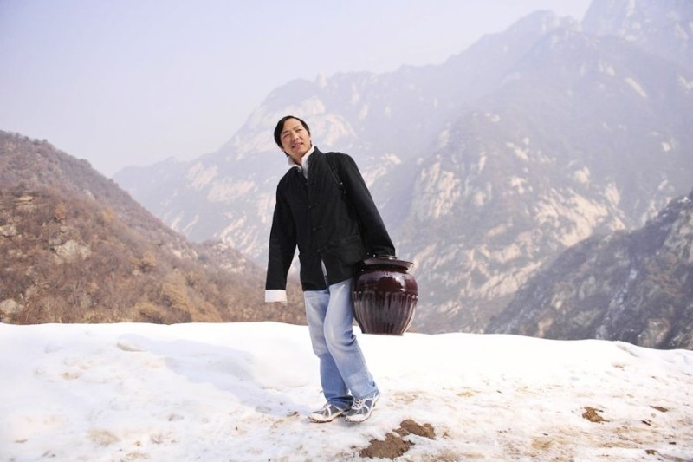

“修行對我生活本質的改變是我看待事物的態度不同，如果以前，有一個東西我想得到，我肯定會努力爭取，但現在，患得患失的東西就少了，人會更豁達一點。對物質不刻意追求，更注重精神生活，我之前的生活，也和大部分人追求的一樣，但現在，我所追求的東西，不因大部分人追求其他東西而受到影響，不管社會變化再快，我所接觸的東西永遠簡單。
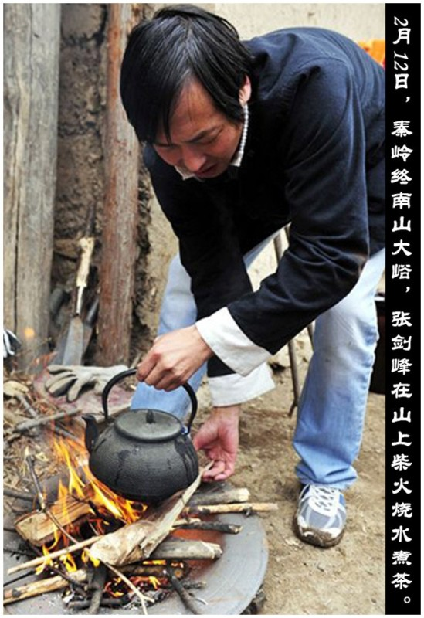
在茅棚裡，吃飯睡覺曬太陽喝茶，那樣就挺幸福的，很多人得到的東西很多，並不覺得幸福。”張劍峰說，“這座山不是一般意義的山，看到《空谷幽蘭》時，我覺得好像在門縫裡的一線光，我想看到​​光源在哪裡，山是一個符號，是活著的文化。”
掃一掃下圖然後點擊關注，每天都能看國學、佛學、易經正能量精采文章！我們至力於為大家提供一個全免費的專業高質量平台！


